Муниципальное общеобразовательное учреждение
«Средняя общеобразовательная школа №76 им. М.Г. Галицкого»
Ленинского района г. Саратова

«ФИТОТЕРАПИЯ КАК МЕТОД УХОДА ЗА ВОЛОСАМИ»

Выполнила:
ученица 7А класса
Боева Маргарита Дмитриевна

Руководитель:
Филёва Татьяна Николаевна,
учитель биологии и химии

Саратов – 2022

Оглавление
Введение 3
1. Теоретические аспекты использования фитотерапии при уходе за волосами 4
1.1. Факторы, влияющие на свойства человеческого волоса 4
1.2. Свойства трав, обеспечивающие уход за волосами 6
2. Практическое исследование использования трав для ухода за волосами 8
2.1. Проведение интервью со специалистами 8
2.2. Проведение практических исследований 9
2.3. Общие рекомендации по уходу за волосами с помощью трав 11
Заключение 13
Список использованной литературы 14
Приложения 15

Введение
Я хочу стать парикмахером. Поэтому мне очень интересно все, что связано с волосами и уходом за ними. Сейчас разработано большое количество разнообразных средств по уходу за волосами, которые можно купить в магазине или аптеке. Но не стоит списывать со счетов и полностью натуральные экологичные средства, которые, в отличии от покупных, точно принесут максимум пользы и оздоровят волосы, насколько это возможно. Косметологические компании, часто для средств по уходу за волосами применяют в качестве активного компонента экстракт какого-либо растения. Но еще до развития промышленного производства шампуней, бальзамов, кремов, люди применяли отвары, настои из разных трав для волос и получали отличные результаты.
Цель исследования – изучить свойства трав, полезных для волос, и разработать рекомендации по правильному уходу за волосами с помощью экологически чистых народных средств.
Задачи исследования:
- Изучить литературу по выбранной теме.
- Получить советы у специалистов о правильном уходе за волосами с помощью трав.
- Выбрать наиболее доступные и полезные травы Саратовской области для ухода за волосами, провести эксперименты с ними.
- Сделать выводы на основе изученного материала и полученных результатов.
Объект исследования – настои и отвары трав Саратовской области.
Предмет исследования – воздействие настоев и отваров трав на волосы для обеспечения их красоты и здоровья.
Гипотеза исследования – применяя народные рецепты с самыми распространенными травами можно обеспечить качественный уход за волосами.
Методы исследования:
- анализ литературы по теме исследования;
- проведение интервью со специалистами;
- проведение опытов и анализ результатов.

Теоретические аспекты использования фитотерапии при уходе за волосами

Факторы, влияющие на свойства человеческого волоса
Человеческий волос является нитевидным придатком кожи, в состав которого входит множество химических веществ: в основном это белок кератина (70-80%), способствующий укреплению волос, а также липиды, пигмент, микроэлементы и вода.
Строение волоса человека имеет две составных части: постоянная - фолликул или корень, и временная – стержень (приложение 1). К фолликулу прикреплены сальные железы, а также иногда потовая железа. Стержень волоса делится на три основных слоя - мозговое вещество (медулла), корковый слой (кортекс) и наружный слой (кутикула).
При воздействии на волос щелочной среды (обычное мыло) чешуйки раскрываются, при воздействии кислой - закрываются. Как правило, при поражении волос извне первой страдает как раз кутикула. С другой стороны волосы являются одними из самых устойчивых к действию внешних факторов структур, уступая в этом только зубам.
Кортекс - основное вещество волоса (составляет от 80 до 85% объема волоса), которое состоит из тысяч кератиновых волокон. Кератин – это белок, что подтверждается опытами (приложение 2)
Медулла - это центральная часть волосяного стержня. Медулла –это состоящее из некератинизированных (ороговевших) клеток мягкое вещество. Мозговое вещество заполняют пузырьки воздуха, благодаря чему волос обладает определенной теплопроводностью.
Волосы условно можно разделить на четыре типа: нормальные, сухие, жирные и волосы смешанного типа.
Нормальный тип волос
Нормального типа волосы встречаются редко. Основными их признаками являются: живой блеск, они послушны, легко укладываются. Мытье данного типа волос требуется раз в 2-3 дня. Они способны сохранять свой опрятный внешний вид несколько дней после мытья.
Жирных тип волос
Характерным признаком жирных волос является наличие у них «жирного» блеска. Они после мытья быстро становятся жирными. Это вызвано прежде всего от активности сальных желез. В большинстве случаев это вызвано погрешностями в питании: употребление в пищу большого количества углеродов и жиров.
Сухой тип волос
Сухие волосы, как правило, тусклые, они легко ломаются, плохо расчесываются, чаще всего секутся на концах. Такого типа волосы сохраняют чистый вид в течении одной недели. Сухие волосы могут быть следствием неправильного ухода, пониженной активностью сальных желез.
Смешанный тип волос
Главный признак волос смешанного типа – это жирные корни и сухие ломкие концы. Это возникает чаще всего из-за повышенной активности сальных желез и недостаточным распределением жира по всей длине. Концы волос, не получая необходимого количества смазки, секутся и ломаются. Для волос такого типа необходим комбинированный уход и специальные средства.
Волосы подвержены негативному воздействию окружающей среды: жара и холод, облучение солнечным светом, хлорированная вода, вредные выбросы в атмосферу. На здоровье волос негативным образом влияют окрашивание, использование специальных средств для укладки и фиксации прически, использование фена и утюжка. На их состояние влияют много других факторов, которые способствуют их разрушению:
Субъективные факторы, негативно влияющие на состояние волос:
1.Дефицит витаминов и микроэлементов. Случается при строгих диетах, от неправильного питания, при заболевании желудка и кишечника.
2.Очаги хронической инфекции, такие как кариес, гайморит, отит, кожные заболевания, такие как атопический дерматит, псориаз.
3.Нарушения в работе эндокринной системы и гормональной.
4.Нервные расстройства.
5.Алкоголь и курение.
6.Использование щелочного мыла, обезжиривающих шампуней, не подходящих по типу волос.
7.Частое непрофессиональное окрашивание.
8.Термическое воздействие (фен, выпрямители, жара/холод.)
9.Тесные головные уборы и тугие прически. Они нарушают кровообращение в волосистой части головы.
10.Любое другое механическое воздействие: расчесывание, особенно запутанных волос.
11.Прием лекарств, особенно гормональных.
12.Также важным фактором является наследственность. Если у старших родственников проблемы с волосами (редкие, слабые, ранняя седина или облысение), то есть большая вероятность что вам тоже передалась эта предрасположенность.
Факторы окружающей среды (объективные), оказывающие чаще всего негативное влияние на волосы. К ним относятся:
- сухой воздух: отсутствие влаги в воздухе излишне сушит волосы, нарушая их водный баланс, волосы становятся ломкими;
- ультрафиолетовые лучи: Солнце излучает несколько видов ультрафиолетовых лучей, которые губительны для волос;
- температура: жара, мороз, резкие перепады температуры (например, с холодной улицы в теплое помещение) - волосы теряют влагу, мертвеют, выпадают, плохо укладываются в прическу, приобретают неопрятный вид. Особую опасность представляет переохлаждение волосяных луковиц;
- ветер оказывает негативное физическое воздействие, как теплый, так и холодный;
- соленая морская и грязная речная вода: морская соль или вредные микроорганизмы в реках проникают в структуру волоса, портя ее;
- загрязненная атмосфера, пыль, химикаты, вредные испарения – всё это впитывается в волосы, отравляя их, ухудшая состав и структуру волос.
И выход из сложившихся обстоятельств, только один — уделить большое внимание минимизации воздействия вредных факторов, а также специальному уходу за волосами, их питанию и увлажнению.

Свойства трав, обеспечивающие уход за волосами
Природа наделила растения чудодейственными свойствами. Во время их роста происходит ряд биохимических реакций, при которых вырабатываются множества полезных элементов, их в доступной форме могут применять люди для лечения, а также для поддержания здоровья кожи и локонов.
Преимущество от фитотерапии:
- Комплексное воздействие.
- Отвар можно применять внутренне и наружно.
- Биодоступность веществ практически 100%, что позволяет усвоиться максимальному количеству витаминов и микроэлементов.
- Практически не имеют противопоказаний при наружном применении (возможна аллергия), не вызывает привыкания.
- Сырье для целебных отваров, настоев можно собрать самим или купить по бюджетной стоимости.
Фототерапия насчитывает бесчисленное множество видов и подвидов растений. Взяв любое из них, можно найти положительное влияние на какую-то часть организма человека, но воздействие именно на волосы оказывают: крапива двудомная, лопух большой (репейник), хрен деревенский, одуванчик лекарственный, шишки хмеля обыкновенного, календула лекарственная, хвощ полевой. Их характеристика приведена в приложении 3. Эти травы можно использовать как монокомпоненты, так и совмещать друг с другом, что окажет комплексное воздействие на красоту и здоровье волос.
При применении травы для ухода за волосами, воздействие происходит локальное, поэтому способ применения прост:
приготовить нужную смесь, отвар, настой, учитывая рекомендации выбранного рецепта;
применяют отвар в теплом или охлажденном виде;
рекомендуется применять травы для роста волос в домашних условиях 2–3 раза в неделю. Курс должен составлять не менее 4-6 недель, чтобы был виден результат.
Для густоты волос можно использовать и самим изготовить настои, отвары, масла, из свежего сырья или из правильно заготовленного и высушенного. Но при этом каждый рецепт имеет свои особенности применения.

Практическое исследование использования трав для ухода за волосами

2.1. Проведение интервью со специалистами
Для получения ответов на основные вопросы были проведены свободные интервью со специалистами: парикмахером с 30летним стажем работы Ириной Владимировной Борзовой и травницей Ириной Осокой (приложение 4.)
Ирина Владимировна как парикмахер объяснила, что в современных шампунях, бальзамах, ополаскивателях используются растительные масла, растительные экстракты, эфирные масла, белковые гидролизаты растительного происхождения. Поврежденные волосы нельзя «починить», но можно улучшить их внешний вид и предотвратить дальнейшее повреждение. Это достигается с помощью веществ, «липнущих» к кортексу волоса и застревающих между чешуйками кутикулы. Для каждого случая следует подбирать свой состав отваров и настоев, или определенную траву. Травы можно как купить в аптеке, так и заготовить самим.
Травница Ирина Осока подтвердила все сказанное И.В. Борзовой. Уточнила, что лучше использовать те травы и растения, которые растут в нашей полосе. Подсказала методы заготовки и хранения таких трав, а также то – какие травы в каких случаях следует использовать. Перед использованием какого-либо растения, следует провести тест на реакцию организма, исключить вероятность аллергии.
Отвары и настои можно применять как внутренне, так и наружно. Но внутренний прием отваров трав требует обязательной консультации с врачом, так как такой отвар является лекарством, к которому могут быть противопоказания при глубоком проникании в организм. При применении наружно отваров трав воздействие происходит локальное, поэтому способ применения прост:
приготовить нужную смесь, отвар, учитывая рекомендации выбранного рецепта;
если необходимо вскипятить, делать это лучше на водяной бане;
применяют отвар в охлажденном/теплом виде;
рекомендуется применять травы для роста волос в домашних условиях 2–3 раза в неделю.
Проанализировав интервью и литературные источники, было решено исследовать свойства следующих растений, которые растут у нас в Саратовской области:
- крапива двудомная (листья)
- хмель обыкновенный (шишки)
- корень лопуха большого
- листья одуванчика лекарственного.
Растения собирали в лесу на 2 Дачной, на Вишневой горе, и на огороде у знакомых, чтобы рядом не было больших дорог и промышленных предприятий. В приложении 5 приведен фотоотчет процесса сбора и заготовки этих растений. Но, прежде чем использовать их в отварах, следует исследовать их свойства.

2.2. Проведение практических исследований
- Определение в составе растений витамина В1. Для этого использовался сок свежих и замороженных растений.
Для проведения опыта взяли пробирки с пробами соков листьев крапивы (№1), корня лопуха (№2), листьев одуванчика (№3) и шишек хмеля (№4) (приложение 6).
Опыт: В каждую пробирку с 2 мл сока трав приливали по 2 мл раствора щелочи и по 1 мл раствора красной кровяной соли. Пробирки грели 2 минуты в пламени спиртовки. Если раствор окрасился в ярко-желтый цвет, значит. в состав сока входит витамин В1.
Результат:
Пробирка 1- сок крапивы содержит витамин В1
Пробирка 2- сок корня лопуха не содержит витамин В1
Пробирка 3- сок листьев одуванчика содержит витамин В1
Пробирка 4- сок шишек хмеля содержит витамин В1
Вывод: корень лопуха не подходит для питания волос витаминами группы В.
- Исследование среды отваров и настоев трав с помощью универсальной индикаторной бумаги.
Были изготовлены отвары/настои шишек хмеля, листьев крапивы, листьев одуванчика и корней лопуха (приложение 7). Несколько капель каждой жидкости было нанесено на полоски индикаторной бумаги, которая определяет уровень рН (приложение 8). Результаты представлены в таблице 1.

Таблица 1 – Результаты определения рН отваров и настоев трав
Образец | Цвет индикаторной полоски | Среда рН
Отвар шишек хмеля | желтый | 5
Настой корней лопуха | желто-зеленый | 6
Отвар листьев одуванчика | желтый | 5
Отвар листьев крапивы | светло-зеленый | 6

Вывод: все приготовленные отвары и настои трав имеют рН 5-6, что очень близко к естественному уровню рН волос.
- Влияние отваров и настоев на здоровье волос.
Так как состав веществ у каждого отвара разный, то и воздействие их на волосы тоже разное. Использование отваров и настоев трав я начала в мае, когда выросли одуванчики, т.к. лучше всего использовать молодые листья. Далее применялся отвар из листьев крапивы, потом – из корня лопуха, и в конце – из шишек хмеля. Всего было проведено 12-13 процедур с каждым отваром.
Результаты наблюдения фиксировались, а затем заносились в таблицу 2.
Вывод:
- настой из листьев одуванчика подходит для любых типов волос,
- отвар листьев крапивы наиболее питательный, подходит для всех типов, в том числе ослабленных волос,

Таблица 2 – Результаты наблюдения за изменением состояния волос после использования отваров трав
Образец | Период | Количество процедур | Особенности процесса | Результат
Настой листьев одуванчика | май-июнь | 12 | После мытья головы настой втирала в корни и ополаскивала волосы. На 30 минут завязывала голову полотенцем, потом волосы сохли естественным путем. | Волосы стали гуще и пышнее
Отвар листьев крапивы | конец июня - июль | 13 | После мытья головы настоем ополаскивала волосы, сушила естественным путем | Волосы стали послушными, более блестящими
Настой корня лопуха | август – начало сентября | 13 | После мытья головы настой втирала в корни и ополаскивала волосы. | В июле я осветлила пряди, и сначала они стали ломаться, но после проведения процедур ломкость исчезла
Отвар шишек хмеля | сентябрь - октябрь | 12 | После мытья головы настоем ополаскивала волосы, подсушивала феном, досушивала естественным путем | Волосы стали более крепкими, но чуть подсушились.

- настой корня лопуха следует применять для ослабленных и поврежденных окрашиванием волос,
- отвар из шишек хмеля – для нормальных и жирных волос.
В приложении 9 приведены результаты изучения с помощью микроскопа изменения моих волос до и после использования отваров трав. На фото хорошо заметно, что структура волоса значительно улучшилась.
Для подтверждения выводов моего опыта в эксперименте участвовала вся семья. У каждого из нас свой тип волос, а именно:
- нормальные волосы;
- жирные волосы;
- окрашенные волосы (красятся постоянно в течение уже долгого времени не реже 1 раз в 1 – 1,5 месяца);
- седые волосы.
Для каждого члена семьи был выбран свой отвар или настой, подходящий для решения конкретной проблемы:
- для нормальных волос – усиление густоты и ускорение роста волос;
- для жирных волос – нормализация обмена веществ, уменьшение жирности;
- для окрашенных волос – смягчение, усиление;
- для седых волос – усиление, сокращение выпадения.
В течение октября-декабря каждый использовал свой отвар для ухода за волосами. Результаты эксперимента приведены в таблице 3.

Таблица 3 – Результаты наблюдения за изменением состояния волос после использования отваров трав для разных типов волос
Характеристики | Рита, 13 лет | Максим, 14 лет | Мама, 48 лет | Бабушка, 73 года
качество волос | длинные, нормальный тип | короткие, жирного типа | короткие, постоянно окрашенные | короткие, почти полностью седые
применяемый настой/отвар | листья одуванчика | шишки хмеля | корень лопуха | листья крапивы
количество процедур | 14 | 15 | 20 | 15
результат | полностью восстановились окрашенные пряди, волосы густые, блестящие | уменьшилась жирность волос | волосы стали выглядеть более естественно, приятные на ощупь | волосы укрепились, уменьшилось выпадение
 | 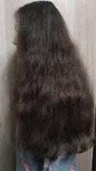 | 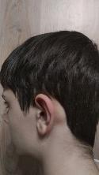 | 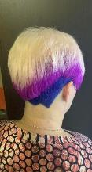 | 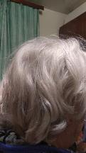

Таким образом, можно сделать вывод, что подтвердился результат личных исследований, и для каждого типа волос можно подобрать народное средство по уходу за волосами.

2.3. Общие рекомендации по уходу за волосами с помощью трав

В основу ухода за волосами положены различные препараты из трав, которые могут состоять из одного или нескольких компонентов. Многие растения содержат в себе активные действующие вещества, полезные для организма в целом и конкретно для волос. Целебными свойствами обладают различные части растений: стебли, листья, цветки, почки, корни, плоды. Реже встречаются экземпляры, которые являются лечебными от корней до верхушки.
Основные правила, которых стоит придерживаться при уходе за волосами с помощью трав:
- После мытья обычным шампунем очень полезно ополоснуть волосы травяным настоем.
- Настой/отвар трав должен быть подобран в соответствии с типом волос.
- Для приготовления отваров и настоев следует брать проверенное сырье, либо приобретенное в аптеках и у специалистов – травников, либо заготовленное самостоятельно в местах, далеких от промышленных предприятий и дорог. Лучше всего собирать травы в мае или в конце осени, перед зимними морозами.
- Настои/отвары трав лучше готовить для однократного применения, так как они могут испортится даже в холодильнике. Соответственно, надо пересчитывать рецептуру.
- Настой/отвар при применении должен быть охлажденным, но не холодным, и хорошо процеженным, так как смывать их водой не рекомендуется.
- Использовать настой/отвар следует не менее 2 месяцев. Потом по состоянию волос можно сделать перерыв или поменять используемый настой на более подходящий.
- После использования настоя/отвара следует дать волосам высохнуть естественным путем.
С помощью программы Microsoft Publisher я сделала информационный буклет, в котором изложила свои рекомендации и привела проверенные рецепты (приложение 10).
Таким образом, исследования подтвердили эффективность использования трав при уходе за волосами. Их использование позволит:
- ускорить рост волос;
- укрепить корни, замедлить и прекратить выпадение;
- уменьшить или полностью вылечить перхоть;
- нормализовать обменные процессы в коже головы, что уменьшает жирность или сухость волос и кожи головы;
- придать волосам здоровый блеск и шелковистость.
Единственным минусом данного способа ухода является дополнительное время, необходимое для приготовления отваров, сбора и заготовки сырья.

Заключение
Мне было очень интересно продолжать работать над темой ухода за волосами. Анализ различных источников показал, что существует очень много трав, полезных при уходе за волосами. Проведенные эксперименты показали, что в травах, их соке и отварах содержится большое количество полезных веществ: жирные и эфирные масла, витамины, аминокислоты. Многие косметические компании используют их в своих дорогих продуктах. Но и самому достаточно просто и легко заготовить и использовать разные травы, растущие буквально везде, и с их помощью ухаживать за своими волосами, давать им дополнительно питание и красоту. К тому же, такие продукты гарантированно будут экологически чистыми, а их производство не ухудшает окружающую среду.
На основе проведенного исследования можно сделать следующие выводы:
- Все волосы имеют разное качество и состояние, которое может изменяться.
- Факторами, влияющими на рост и здоровье волос, являются: наследственность, питание, состояние кожи головы, состояние внутренних органов, окраска волос, а также внешние факторы окружающей среды.
- Полезно мыть голову с использованием отвара трав по народным рецептам, которые укрепляют их корни, придают волосам блеск и силу, так содержат естественный белок, витамин В1 и рН близкий к естественному балансу кожи головы.
- Для каждого типа волос можно подобрать одну или несколько трав, которые помогут волосам быть красивыми и здоровыми.
- Готовить настои и отвары лучше из тех трав, которые растут в ближайшем лесу или собранных в экологически чистых районах.
- Хранить заготовленные травы можно в сухом или замороженном виде, а для каждой процедуры готовить свежий отвар.
- Эффективнее всего использовать один и тот же отвар в течение 1,5-2 месяцев, затем следует поменять состав или сделать перерыв на 2-3 недели.
И тогда ваши волосы будут красивыми и здоровыми!

Список использованной литературы
- Академия медицинской косметологии. Статьи URL: http://www.centrkosmetologii.ru/trihologia_stroenie_volos.html
- Воронова Т. Строение волос человека. Волосы: строение и функции. URL: http://www.syl.ru/article/154065/new_stroenie-volos-cheloveka-volosyi-stroenie-i-funktsii
- Евсеева С.Б. , Олейникова Т.А. ФИТОКОМПОНЕНТЫ В РЕШЕНИИ ПРОБЛЕМ ВОЛОС И КОЖИ ГОЛОВЫ// Современные проблемы науки и образования. – 2015. – № 2 (часть 2)
- Журнал «Твое здоровье». Издательство «Знание» 3/96. URL: http://www.bibliotekar.ru/429/11.htm
- Меньщикова Г.В. Строение волоса URL: https://alerana.ru/stati/vosstanovlenie-volos-pravilnyy-ukhod-stimulirovanie-rosta/anatomija-volos/
- Печенова Е.Ч. Травы для волос – лучшие рецепты. 11.02.2021. -Источник - https://doctorhair.ru/statii/vosstanovlenie-volos/travy-dlja-volos/
- Самые эффективные методы укрепления волос. -Источник - https://fue-hlc.ru/metody-ukrepleniya-volos/
- Структура, строение и функции волоса человека на голове: схема с описанием URL: https://heaclub.ru/struktura-stroenie-i-funkcii-volosa-cheloveka-na-golove-shema-s-opisaniem
- Типичные проблемы с волосами. Какова анатомия и строение человеческого волоса? URL: http://www.discos.org.ua/document/faq001.htm
- ТОП-15 трав для ухода, восстановления и роста волос. – Источник - https://www.modnapricha.info/top-trav-dlya-uxoda-vosstanovleniya-i-rosta-volos/
- Травы для волос, сделают прическу гуще и помогут ускорить их рост. – Источник - https://expertpovolosam.com/uhod/rost/sredstva/narodnie/travy#Maska_iz_hleba_i_otvarov_travy

Приложения
Приложение 1. Строение волоса
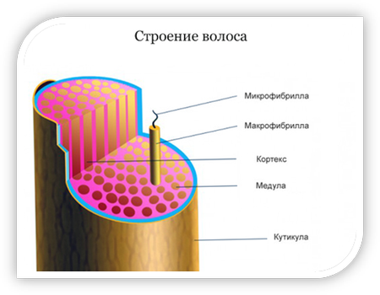
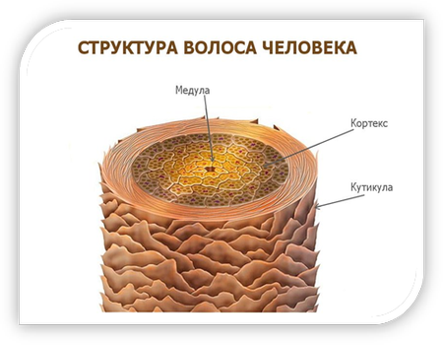

Приложение 2. Исследования для доказательства наличия в составе волоса белка
А) Самый простой способ – поджечь волос. При сгорании белка возникает характерный запах жженого рога. Для обеспечения пожарной безопасности использовалась асбестовая сетка.
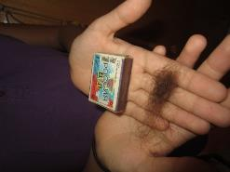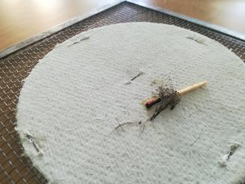

Б) Поместили волос в раствор сульфата меди (II) с щелочью (синий цвет раствора). Через 4 минуты раствор стал фиолетовым, то есть произошло взаимодействие белка волос и раствора.
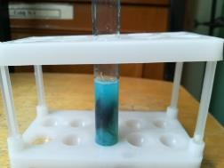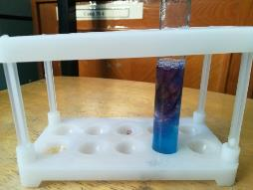
Начало опыта Через 4 минуты

Вывод: волос содержит белок.

Приложение 3. Наиболее полезные для роста и укрепления волос травы
Название | Внешний вид | Свойства, полезные для волос
Крапива  двудомная | 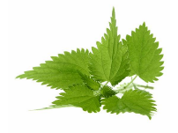 | содержит большое количество витамина С, его почти в 10 раз больше чем в цитрусовых. Он является иммуностимулятором и помогает клеткам восстановить свои защитные функции. Также в составе присутствуют витамины группы В, К, Е и каротин (витамин А), усиливающий регенерацию тканей, что позволяет средствам на основе этого растения, увеличить рост волос. Пять микроэлементов, один из них сера, она нормализует гидробаланс тканей, устраняет зуд, перхоть пропадает. Фитонциды и флавоноиды оказывают антисептическое воздействие, питают структуру прядей, кожу головы.
Лопух большой или репейник | 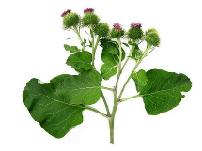 | Репейник богат эфирными маслами, которые хорошо экстрагируются именно в такой форме, помогают фолликулам волоса усилить рост и регенерацию клеток. Дубильные вещества дезинфицируют, активны при борьбе с перхотью.  Инулин улучшает липидный, углеводный обмен, что позволяет быстрее выводить токсины, шлаки, оздоровить клетки кожи и локонов, делая их блестящими. Применяют как листья, так и корень растения.
Хрен деревенский | 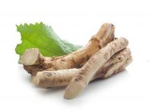 | Сок активизирует рост волос, а также действует пробуждающе для спящих луковиц благодаря наличию в составе аллилового горчичного масла. Используют в основном корень растения. Богат витаминами, микроэлементами, фитонцидами, а также содержит вещество лизоцим. Оно способно разрушить мембрану бактерий, является противомикробным, противопаразитарным средством. Это способствует устранению проблем кожи: герпес, грибковые проявления, себорея. Если шевелюра имеет неприятный запах, то с этим отлично справится отвар хрена.
Одуванчик  лекарственный | 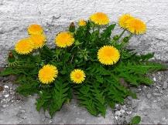 | Его корень богат не только витаминами группы В, Е, но и фенол карбоновыми кислотами. Эти вещества, антиоксиданты, способные защитить структуру волоса от негативного воздействия. Оздоровить структуру, увлажнить, сделать их густыми и привлекательными.
Шишки хмеля обыкновенного | 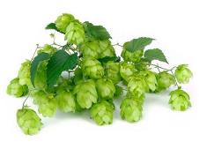 | В состав входят алкалоиды, гормоны, кислоты, витамины, что укрепляет венозную сетку сосудов, а также мембраны клеток, волосы становятся гуще и крепче, снижается интенсивность выпадения. Из-за входящего красящего пигмента, при использовании настоя для ополаскивания, локоны приобретают своеобразный, интересный блеск.
Календула лекарственная | 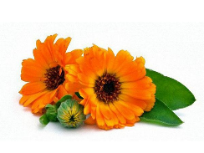 | Имеет в своем составе большой процент стеролов, флавоноидов, кумаринов, тритерпеноидов, а также каротиноидов. Эти вещества способны омолаживать клетку изнутри, защищают от ультрафиолетовых лучей, теплового воздействия фена, щипцов, термобигудей. Эфирные масла помогают бороться с себореей.
Хвощ полевой | 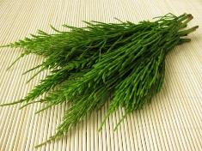 | Содержит вещества сапонины, они при смешивании с водой дают подобие мыльного раствора. Способны связываться с жирами, что позволяет очистить качественно структуру волоса. Также являются антиоксидантами и антисептиками. Полиеновые кислоты, которыми богато растения, могут стимулировать регенерацию клеток, пробудить спящие луковицы.

Приложение 4. Интервью со специалистами
Парикмахер-универсал И.В. Борзова
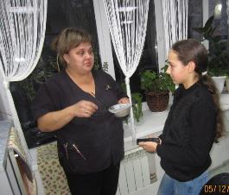
Интервью с И.В. Борзовой (расшифровка)
- Ирина Владимировна, здравствуйте. Я рада, что вы снова согласились ответить на мои вопросы. Скажите, насколько эффективны травы при уходе за волосами?
- Здравствуй, Рита. Очень многие растения, в том числе и травы, используются для изготовления косметических средств по уходу за волосами. Возьми почти любой шампунь, бальзам или маску известного производителя, и увидишь там в составе крапиву, ромашку, календулу, репейное масло или еще какой-нибудь растительный компонент.
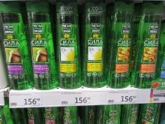
- Какие растительные компоненты чаще всего используются для ухода за волосами?
- Их очень много: жирные масла (масло миндаля, льняное, репейное), эфирные масла (лаванда, можжевельник), различные растительные экстракты (базилика, ромашки, хмеля, элеутерококка, календулы, листьев оливы, лопуха, перца стручкового, шалфея, дягиля, люцерны, хвоща, можжевельника, лимонника, каштана, крапивы и многих других).
- Как они воздействуют на волосы?
- Это достигается с помощью веществ, «липнущих» к кортексу волоса и застревающих между чешуйками кутикулы, которые временно приклеиваются друг к другу. Они содержатся в основном в жирных маслах. С их помощью скольжение волос восстанавливается, волосы не травмируются при расчесывании, разрушение кутикулы приостанавливается. Растительные белки и аминокислоты, кроме того, удерживают влагу, препятствуя излишней сухости волос. Экстракты и эфирные масла многих растений способствуют стимуляции метаболических процессов в стенках сосудов, укрепляют их, улучшают микроциркуляцию, активизируют развитие волосяных луковиц.
- Как лучше использовать травы для ухода за волосами?
- Самый простой способ – собрать самим или купить в аптеке растительные материал: корень лопуха, листья крапивы или одуванчика, сделать из них настой или отвар и ополаскивать им волосы после мытья, не реже 2 раз в неделю. Только надо учитывать, что эффект от такого воздействия будет виден не сразу.
- Какие растения наиболее полезны для волос? Они подходят любому человеку?
- Растений этих очень много: крапива, лопух, ромашка, календула. Это те, которые растут у нас и которые мы можем легко собрать в лесу или на даче. А вот использовать растения надо индивидуально, в зависимости от состояния и проблем волос и кожи головы. Если волосы жирные – нужны растения с одними свойствами, если сухие – с другими. Да и аллергия может быть даже при легком наружном применении. Поэтому надо обязательно проверять и подбирать именно те травы, которые подойдут конкретным волосам. Например, отвар или даже маска из цветков календулы очень помогает для роста и густоты волос, но после нее волосы немного темнеют, поэтому натуральным блондинкам она вряд ли подойдет. Ополаскивание настоем ромашке придает натуральным светлым волосам золотистый цвет, а вот окрашенным – зеленоватый. Так что надо все аккуратно проверять, а лучше всего консультироваться со специалистами- травниками.
- Спасибо большое за Ваши ответы.
Б) Из переписки с травницей Ириной Осокой
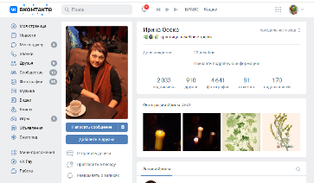
- Ирина, здравствуйте. Меня зовут Маргарита, я изучаю свойства трав, которые помогают нашим волосам. Можете мне что-то посоветовать?
- Здравствуйте. Я вижу, вы из Саратова? Значит, надо выбирать прежде всего те травы, которые растут у вас, они будут подходить больше всего. Ведь где родился, там и пригодился. Какие проблемы у вас с волосами?
- Пока особых проблем нет, мне интересно в принципе: какие травы от чего и для чего помогают?
- Ну , это много. Для сухих волос лучше использовать ромашку, душицу или лопух, но именно корень. Для жирных – мята, подорожник, зверобой. Даже полынь можно использовать для масок. Чтобы волосы росли быстрее – календула, череда, плющ, если он у вас растет.
- А вот мама волосы красит очень давно, ей что подойдет?
- Общевосстановительный эффект дают шалфей, бессмертник, тысячелистник. Но надо более точно знать, пусть мама мне сама напишет.
- Что лучше применять: отвары или настои?
- Особой разницы нет. Только отвары нужно делать на водяной бане, тогда в них сохранится больше полезных веществ, чем при прямом кипячении. И обязательно закрывать крышкой, чтобы не испарялись эфирные масла. И не забывайте остужать растворы. Они должны быть чуть теплые. Горячими отварами волосы не ополаскивают.
- Когда и как надо собирать и заготавливать травы?
- Почти все травы лучше всего заготавливать перед цветением, примерно в мае, а для многолетних еще очень продуктивный период в конце осени- начале зимы, когда в корнях и стеблях собирается много питательных веществ, чтобы пережить зиму. В общем, травы собираются целиком, отбираются нужные части: корень, листья, цветы, затем высушиваются без попадания солнечных лучей, в теньке, но на свежем воздухе. Измельчаются при необходимости, складываются в пакеты. Обязательно ставьте дату сбора и заготовки на пакете. Можно также, если есть возможность хранения дома, не сушить, а заморозить травы, особенно если это листья или цветы. Только это надо сделать очень быстро, чтобы не потерять ценные вещества в них: собрать, промыть/очистить, немного подсушить от внешней влаги на бумажном полотенце, и сложить в пакет и в морозильник. Лучше сразу разделять на «порции» трав для одного отвара. А сами отвары хранить в холодильнике и не больше 4-5 дней, иначе они испортятся.
- Спасибо большое за Ваши советы.
Приложение 5 Заготовка растений для исследований и ухода за волосами
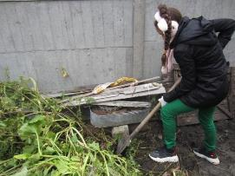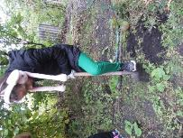
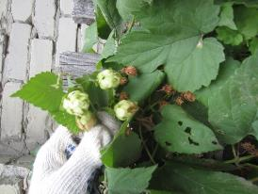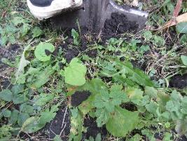
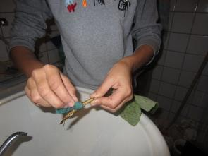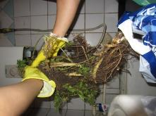
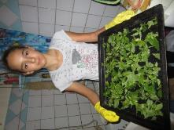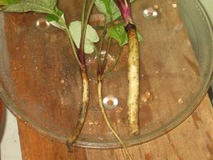

Приложение 6. Определение наличия в соках растений витамина В1.
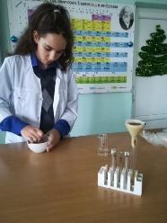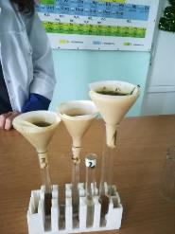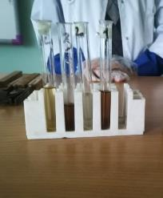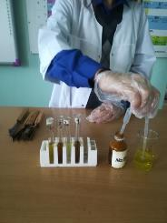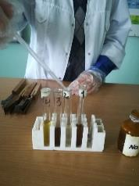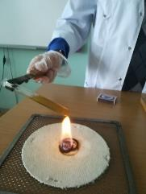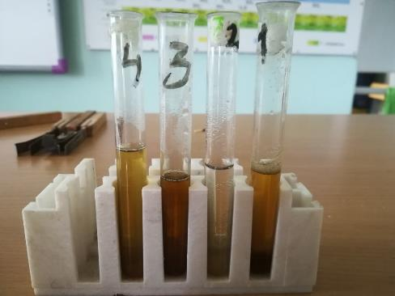

Приложение 7. Приготовление отваров трав для исследования
Рецепт | Фото
Отвар крапивы  200–250 грамм свежей крапивы или 50–80 гр. сухой травы.  Залить 0,5 л воды, на водяной бане прокипятить 5–10 минут.  Дать настояться, чтобы экстрагировались больше веществ — 30 минут.  Процедить, развести теплой водой до 2 литров. | 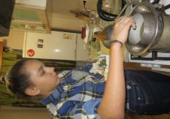
Настой корня лопуха  2 ст. л. предварительно измельченного корня лопуха заливается 1 ст. кипящей воды.  Ёмкость накрывается крышкой и оставляется на полчаса. | 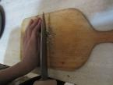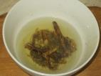
Настой из одуванчика  20 гр. листьев измельчить, залить 0,2 л крутого кипятка.  Настоять 30 минут.  Остудить и процедить полученный настой. | 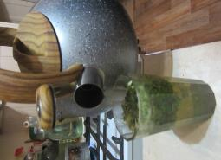
Отвар из шишек хмеля  Шишки тщательно измельчают: сырые – блендером, сухие – руками.  1/4 стакана шишек хмеля, не имеет значение сухое сырье или свежее, заливают 0,5 л кипятка и кипятят 20 минут.  Настаивают 2 часа, после процеживают. | 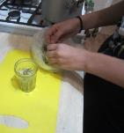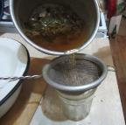

Приложение 8. Определение рН отваров трав с помощью универсальной индикаторной бумаги
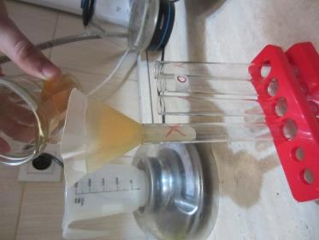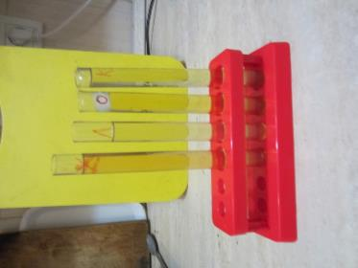

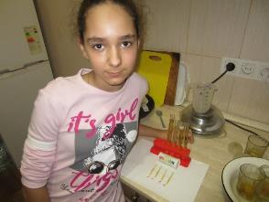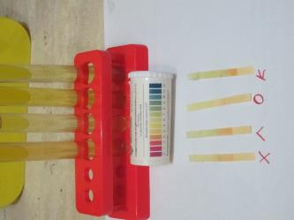

Приложение 9. Изучение изменения состояния волос с помощью микроскопа
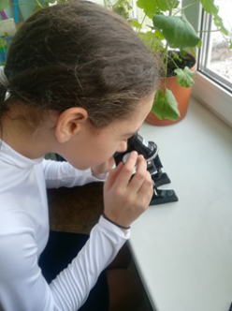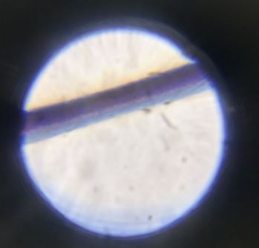
Мой волос под микроскопом до начала использования отваров трав.
Дата наблюдения – 16 мая 2022 года

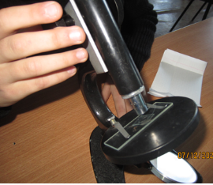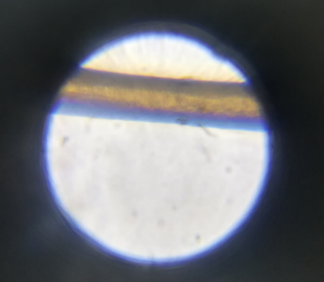
Мой волос под микроскопом после использования отваров трав.
Дата наблюдения –7 декабря 2022 года

Приложение 10. Буклет с рекомендациями
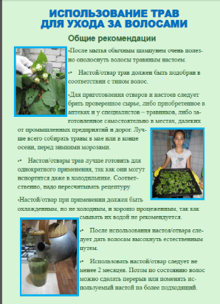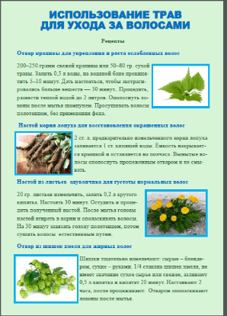

Структура, строение и функции волоса человека на голове: схема с описанием URL: https://heaclub.ru/struktura-stroenie-i-funkcii-volosa-cheloveka-na-golove-shema-s-opisaniem
Типичные проблемы с волосами. Какова анатомия и строение человеческого волоса? URL: http://www.discos.org.ua/document/faq001.htm
Меньщикова Г.В. Строение волоса URL: https://alerana.ru/stati/vosstanovlenie-volos-pravilnyy-ukhod-stimulirovanie-rosta/anatomija-volos/
Воронова Т. Строение волос человека. Волосы: строение и функции. URL: http://www.syl.ru/article/154065/new_stroenie-volos-cheloveka-volosyi-stroenie-i-funktsii
Журнал «Твое здоровье». Издательство «Знание» 3/96. URL: http://www.bibliotekar.ru/429/11.htm
Травы для волос, сделают прическу гуще и помогут ускорить их рост. – Источник - https://expertpovolosam.com/uhod/rost/sredstva/narodnie/travy#Maska_iz_hleba_i_otvarov_travy
Евсеева С.Б. , Олейникова Т.А. ФИТОКОМПОНЕНТЫ В РЕШЕНИИ ПРОБЛЕМ ВОЛОС И КОЖИ ГОЛОВЫ// Современные проблемы науки и образования. – 2015. – № 2 (часть 2)
ТОП-15 трав для ухода, восстановления и роста волос. – Источник - https://www.modnapricha.info/top-trav-dlya-uxoda-vosstanovleniya-i-rosta-volos/
Самые эффективные методы укрепления волос. -Источник - https://fue-hlc.ru/metody-ukrepleniya-volos/
Печенова Е.Ч. Травы для волос – лучшие рецепты. 11.02.2021. -Источник - https://doctorhair.ru/statii/vosstanovlenie-volos/travy-dlja-volos/

